Document de formation
pour une solution complète d’automatisation
Totally Integrated Automation (T I A)

MODULE A5
Programmation de la CPU 314C-2DP

Ce document a été édité par Siemens A&D SCE (Automatisierungs– und Antriebstechnik, Siemens A&D Cooperates with Education) à des fins de formation.
Siemens ne se porte pas garant de son contenu.

La communication, la distribution et l’utilisation de ce document sont autorisées dans le cadre de formation publique. En dehors de ces conditions, une autorisation écrite par Siemens A&D SCE est exigée ( M. Knust: E-Mail: michael.knust@hvr.siemens.de).
Tout non-respect de cette règle entraînera des dommages et intérêts. Tous les droits, ceux de la traduction y compris, sont réservés, en particulier dans le cas de brevets ou de modèles déposés.

Nous remercions l’entreprise Michael Dziallas Engineering et les enseignants d’écoles professionnelles ainsi que tous ceux qui ont participé à l’élaboration de ce document.

PAGE :

1. Avant-Propos 4

2. Conseils d’utilisation de la CPU 314C-2DP 6
2.1 Exploitation des CPU 31xC 7
2.2 Concept mémoire des CPU 31xC 9

3. Création d’une configuration matérielle pour la CPU 314C-2DP 11

4. Ecrire un programme STEP 7 21

5. Tests du programme STEP 7 24

Les symboles suivants seront utilisés dans ce module :


Information


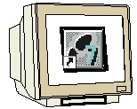
Programmation


Exemple d’application


Indications

1. AVANT-PROPOS

Le contenu du module A5 est assigné à l’unité ‚Connaissances de base de la programmation STEP 7’.

Connaissances de base de la programmation STEP 7
2 - 3 jours Module A
Système de bus série industriels
2- 3 jours Module D
Fonctions avancées de la programmation STEP 7
2- 3 jours Module B
Visualisation des processus
2- 3 jours Module F
Langage de programmation
2- 3 jours Module C
Communication IT
avec SIMATIC S7
1- 2 jours Module E
Simulation de dispositif avec SIMIT SCE
1-2 jours Module G

Objectif :

Dans ce module, le lecteur va apprendre comment créer une configuration matérielle pour la CPU 314C-2DP ainsi que comment écrire et tester un programme STEP 7. Le module présente la manière de procéder à travers une suite d’étapes illustrées de petits exemples.

• Elaboration d’un projet STEP 7
• Création d’une configuration matérielle pour la CPU 314C-2DP
• Ecriture d’un programme STEP 7
• Tests du programme

Pré-requis :

Les connaissances suivantes sont requises pour l’étude de ce module :

• Connaissances pratiques des systèmes d’exploitation : Windows 95/98/2000/ME/NT4.0/XP
• Base en programmation SPS avec STEP7 (Ex : Module A3 ‚Startup’, programmation SPS
avec STEP7

Configurations matérielles et logicielles requises

1 PC, système d’exploitation : Windows 95/98/2000/ME/NT4.0/XP avec
- Minimum : 133MHz et 64Mo RAM, 65 Mo d’espace disponible
- Optimal : 500MHz et 128Mo RAM, 65 Mo d’espace disponible
2 Logiciel STEP 7 V 5.x
3 Interface ordinateur MPI (Ex : PC- Adapter)
- Automate SIMATIC S7-300 avec la CPU 314C-2DP.
Exemple de configuration :
- Bloc d’alimentation : PS 307 2A
- CPU : CPU 315-2DP

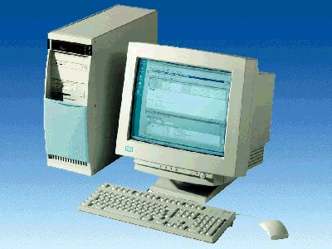
1 PC
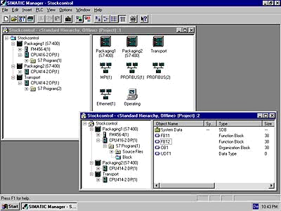
2 STEP7

3 PC Adapter

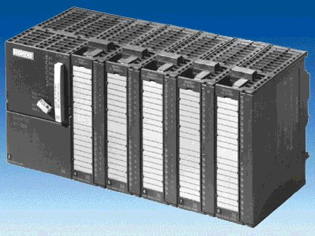
4 S7-300 avec
CPU 314C-2DP

2. CONSEILS D’UTILISATION DE LA CPU 314C-2DP
La CPU 314C-2DP est livrée avec une interface PROFIBUS DP et des entrées/sorties intégrées.

Pour la CPU 314C-2DP, voici les protocoles du PROFIBUS disponibles :

- Interface DP en tant que maître conformément à EN 50170.
- Interface DP en tant qu’esclave conformément à EN 50170.

Le PROFIBUS-DP (Périphérique décentralisé) est le protocole pour la liaison avec des périphériques à temps de réaction très brefs.

Une autre particularité est que, dans cette CPU, les adresses d’entrée/sortie des modules peuvent être paramétrées.

La qualité de fonctionnement avec les données suivantes est particulièrement bien adaptée à des fins de formation :

- Mémoire vive : 48Ko, Mémoire de chargement MicroMemoryCard (MMC) enfichable 64Ko – 4 Mo
- 8192 octets DE/DA dont 992 octets centraux
- 512 octets AE/AA dont 248 octets centraux
- 0,1 ms / 1K commandes
- 256 Compteurs
- 256 temporisations
- 256 octets de mémoire interne
- 24DI dont 16 utiles pour des fonctions intégrées, et tous utilisables en entrées d’alarme
- 16 DO intégrés dont 4 sorties rapides
- 4AI Courant/tension, 1AI résistance intégrés
- 2 AO courant/tension intégrés
- 4 sorties d’impulsion (2,5kHz)
- Compteur 4 canaux et mesure avec capteur incrémentale 24V (60kHz)
- Fonction de position intégrée

2.1 EXPLOITATION DESCPUs 31xC
Eléments de contrôle et d’affichage
L’image suivante montre les éléments de contrôle et d’affichage d’une CPU 31xC.
La disposition et le nombre d’éléments varient suivant les CPU.

Dans l’image ci-dessous, il est représenté les entrées/sorties numériques et analogiques intégrées dans la CPU.

Afficheurs de statut et d’erreurs
La CPU est équipée des LED suivantes :

SF | Rouge | Erreur matérielle ou logicielle
BF | Rouge | Erreur de bus (seulement la CPU 313C-2 DP et 314C-2 DP)
DC5V | Vert | L’alimentation 5V pour la CPU et le bus S7-300 sont ok.
FRCE | Orange | Commande forcée active
RUN | Vert | CPU en RUN ; la LED clignote au démarrage à 2Hz ; en HALT à 0,5Hz
STOP | Orange | CPU en STOP respt. en HALT ou au démarrage ; la LED clignote sur demande de formatage à 0,5Hz et pendant le formatage lui-même, elle clignote à 2Hz

Buse pour SIMATIC Micro Memory Card (MMC)
On emploie une SIMATIC Micro Memory Card (MMC) comme module de mémoire pour les CPU 31xC. La MMC est utilisable aussi bien en tant que mémoire de chargement et en tant que support de données transportable. Pour le fonctionnement de la CPU, la MMC doit être connectée, car les CPU 31xC ne possèdent pas de mémoire de chargement intégrée.

Commutateur de mode de fonctionnement
A travers ce commutateur de mode de fonctionnement, vous pouvez régler le mode de fonctionnement de la CPU. Le commutateur de mode de fonctionnement est conçu sous la forme d’une clé à 3 crans de commutation.

Positions du commutateur de mode de fonctionnement
Les positions du commutateur de mode de fonctionnement sont expliquées dans l’ordre dans lequel ils apparaissent sur la CPU.

Cran | Signification | Explications
RUN | Mode RUN | La CPU traite le programme utilisateur.
STOP | Mode STOP | La CPU ne traite aucun programme utilisateur.
MRES | Formatage | Cran du commutateur de mode de fonctionnement pour le formatage de la CPU. Le formatage par le commutateur de mode de fonctionnement exige une série de conditions spéciales (voir le manuel utilisateur d’installation, chapitre mise en route)

2.2 ESPACE MEMOIRE DES CPU 31xC
Introduction
La mémoire des CPU 31xC est compartimentée en 3 domaines :

Indication
Le chargement de programmes utilisateurs et donc la mise en route des CPU 31xC est seulement possible avec un MMC connecté.

Mémoire de chargement
La mémoire de chargement est hébergée sur une SIMATIC Micro Memory Card (MMC).
Sa taille correspond exactement à celle de la MMC. Elle sert à l’enregistrement de blocs de code et de données, ainsi que de données système (Configuration, Liaisons, paramètres de modules, etc.).
Les blocs identifiés comme non importants au déroulement du programme seront exclusivement enregistrés dans la mémoire de chargement.
En outre, on peut stocker l’ensemble des données d’analyse d’un projet sur la MMC

Mémoire vive
La mémoire vive est intégrée à la CPU et n’est pas extensible. Elle sert à l’exécution du code et au traitement des données du programme utilisateur. Le traitement du programme s’effectue exclusivement dans la mémoire vive et la mémoire système.
La mémoire de la CPU est rémanente avec une MMC connectée.

Mémoire système
La mémoire système est intégrée à la CPU et n’est pas extensible.
Elle contient
- les domaines d’opérandes mémentos, temporisations et compteurs
- les images de processus des entrées et des sorties
- les données locales

Rémanence
Votre CPU 31xC possède une mémoire rémanente. La rémanence est réalisée sur la MMC et sur la CPU.
La rémanence permet de sauvegarder le contenu de mémoire rémanente, même en cas de coupure de courant et de redémarrage (démarrage à chaud).

Mémoire de chargement
Votre programme en mémoire de chargement (MMC) est toujours rémanent. Il est stocké sur la MMC dès le chargement et est ainsi à l’abri de coupure de courant et de formatage.

Mémoire vive
Vos données en mémoire vive sont sécurisées sur la MMC en cas de coupure de courant. Le contenu des blocs de données est donc fondamentalement rémanent.

Mémoire système
Vous déterminez par l’analyse (propriétés de la CPU, onglet rémanence) quelles parties doivent être rémanentes et lesquelles doivent être initialisées à 0 au redémarrage (Démarrage à chaud).
Les mémoires tampon de diagnostic, les adresses MPI (et les taux de bauds) et les compteurs d’heures de fonctionnement sont généralement stockés dans l’espace mémoire rémanent de la CPU. Par la rémanence de l’adresse MPI et du taux de bauds, on garantie que la CPU, après une coupure de courant, un formatage ou une perte du paramétrage de la communication (en retirant la MMC ou en effaçant les paramètres de communication), est toujours apte à communiquer.

Comportement rémanent des objets mémoire
Le tableau suivant montre le comportement de rémanence des objets mémoire pour chacune des transitions d’état de fonctionnement.

Objet Mémoire | Transition d’état de fonctionnement
 | RESEAU MARCHE/RESEAU ARRET | STOP → RUN | Formatage
Données et programme utilisateur (mémoire de chargement) | X | X | X
Valeurs actuelles des DB | X | X | --
Mémentos, temporisations et compteurs étudiés en rémanent | X | X | --
Mémoire tampon de diagnostic, compteurs d’heures de fonctionnement | X | X | X
Adresses MPI, taux de bauds | X | X | X

X = rémanent ; -- = non rémanent

3. CREATION D’UNE CONFIGURATION MATERIELLE POUR LA CPU 314C-2DP
Le gestionnaire de fichiers en STEP 7 est réalisé à l’aide de ‘SIMATIC Manager’. Vous pouvez, par exemple, copier des blocs de programme, ou encore les retravailler avec d’autres outils par un simple clic de la souris. Les fonctionnalités correspondent aux conventions usuelles de WINDOWS 95/98/NT/XP. (Par exemple, vous avez la possibilité d’obtenir un menu contextuel pour chaque composant avec un clic droit de la souris).

Dans STEP 7, chaque projet est créé selon une structure prédéfinie. Les programmes sont enregistrés dans les répertoires suivants :

Stations SIMATIC 300 :
Ici sont enregistrées les configurations matérielles correspondantes - (Matériel/SC*¹) et les données de la CPU.

Projet :
Ce répertoire contient le matériel (Ex : une station SIMATIC 300) et les sous-réseaux (Ex : MPI et PROFIBUS).

Sources/SO*¹ :
Ici sont listées les sources (Ex : source SCL), qui peuvent être transformées lors du déroulement du programme.

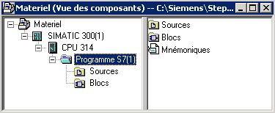
Blocs/AP-off*¹ :
Ici sont listés les blocs du programme ( OB, FB, FC, SFB, SFC, DB etc. ).
Mnémoniques/SY*¹ :
Ici est enregistrée la liste des mnémoniques pour l’adressage mnémonique.
CPU:
Ici sont représentés le programme S7 ainsi que les connexions en réseau (Connexions/CO*¹).

Programme S7 :
Ici sont gérés les programmes utilisateur (Blocs/AP-off*¹), les tables de mnémoniques (Mnémoniques/SY*¹) et les sources (Sources/SO*¹).

*¹ désigne STEP 7 version 2.x

L’organisation matérielle de l’automate est réalisée grâce aux répertoires ‚Station SIMATIC 300’ et ‚CPU’. Dans notre cas spécifique, la configuration sera faite avec la CPU 314C-2DP.
D’autre part, une mémoire clignotante mais aussi les adresses du module d’entrée/sortie devront être configurées.

L’utilisateur doit effectuer les étapes suivantes afin de créer un projet puis une configuration matérielle.

1. L’outil principal de STEP 7 est ‚SIMATIC Manager’, qui est ouvert par un double-clic sur l’icône. ( → SIMATIC Manager)
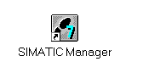
- Les programmes STEP 7 sont organisés en projet. On crée maintenant un projet de ce type ( → Fichier → Nouveau)

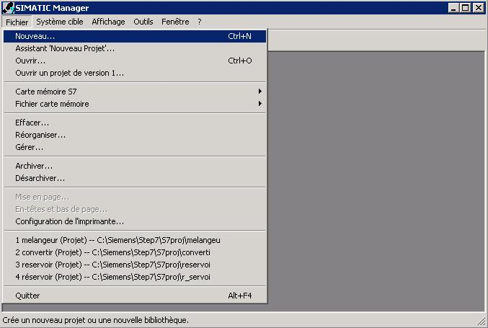

- Donnez au projet le nom ‚CPU314C_2DP’. ( → CPU314C_2DP → OK)

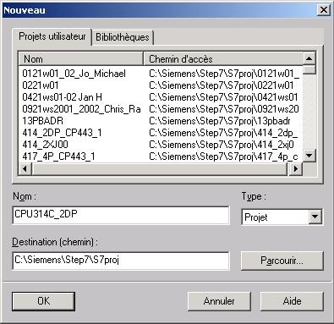

4. Insérez ensuite une ‘Station SIMATIC 300’. (→ Insertion → Station → Station SIMATIC 300)

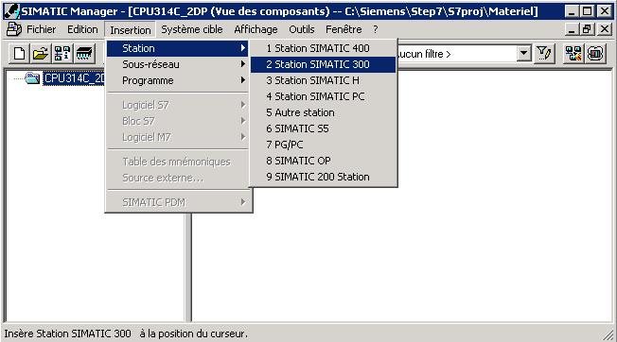

5. Double-cliquez sur ‚Matériel’ pour ouvrir le panneau de configuration. (→ Matériel)

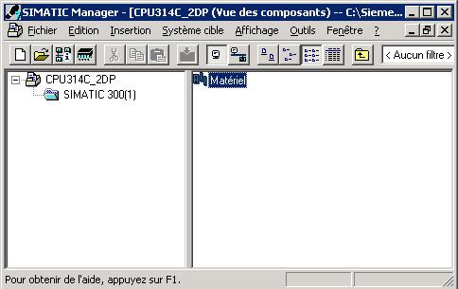

6. Ouvrez le catalogue matériel en cliquant sur l’icône ‚’. (→ )
Ici, vous trouverez, répartis en différents répertoires :
- PROFIBUS-DP, SIMATIC 300, SIMATIC 400 et SIMATIC PC Based Control,
tous les supports, les modules et les interfaces à votre disposition pour l’étude de votre assemblage matériel.

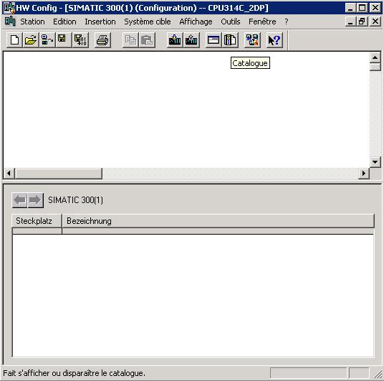

- Insérez un ‚Profilé support’ en double-cliquant ( → SIMATIC 300 → RACK-300 → Profilé support).

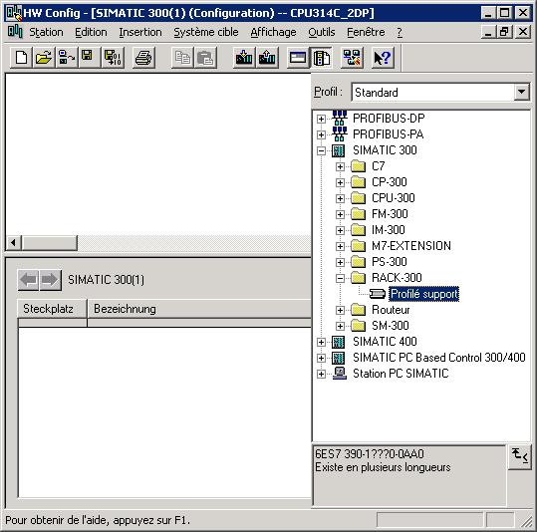

Ensuite, un tableau de configuration pour l’assemblage du rack 0 s’affiche automatiquement.

8. Depuis le catalogue matériel, on peut maintenant sélectionner les modules et les insérer dans le tableau de configuration. Ces modules sont effectivement connectés à votre rack réel.
Pour cela, vous devez cliquer sur la désignation du module, et la glisser coller dans une ligne du tableau de configuration.
Nous commençons par le bloc d’alimentation ‚PS 307 2A’. (→ SIMATIC 300 → PS-300 → PS 307 2A)

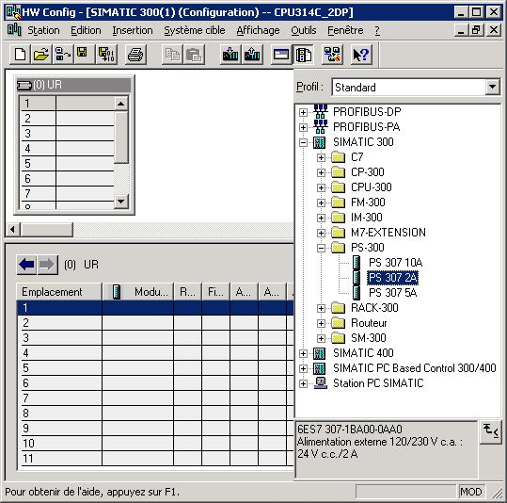

Indications : Dans le cas où vos modules diffèrent de l’exemple ci-dessus, vous devez alors choisir les modules de votre installation dans le catalogue et les insérer dans votre rack.
Les numéros d’identification des modules, que l’on peut retrouver sur les composants, sont affichés dans le pied de page du catalogue.

- Dans l’étape suivante, nous glissons collons la CPU 314C-2DP sur le deuxième emplacement. Vous pouvez trouver le numéro d’identification et la version de la CPU sur sa face avant. (→ SIMATIC 300 → CPU-300 → CPU 314C-2DP → 6ES7 314-6CF00-0AB0 → V1.1 ).

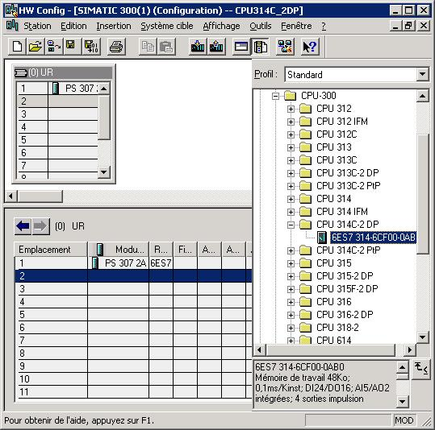

- La boîte de dialogue suivante permet d’ajuster l’interface PROFIBUS intégrée. Puisque que nous ne l’utilisons pas ici, nous validons le paramétrage avec ‚OK’( → OK ).

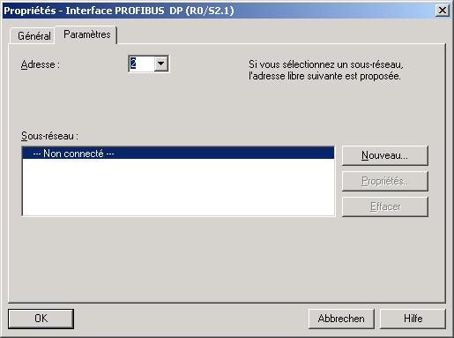
Indications: L’emplacement n°3 est réservé aux modules de connexion et reste donc vide. On placera dans la suite les autres modules qui ne sont pas des modules de connexion (IM) sur les emplacements 4 à 11.

11. Vous pouvez modifier les caractéristiques de chaque module.
(→ cliquer sur le module → modifier les caractéristiques → OK).
Par exemple, pour toutes les CPU, un mémento de cadence peut être défini (→ Cycle/Mémento de cadence → ∨ Mémento de cadence → octet de mémento à 100).

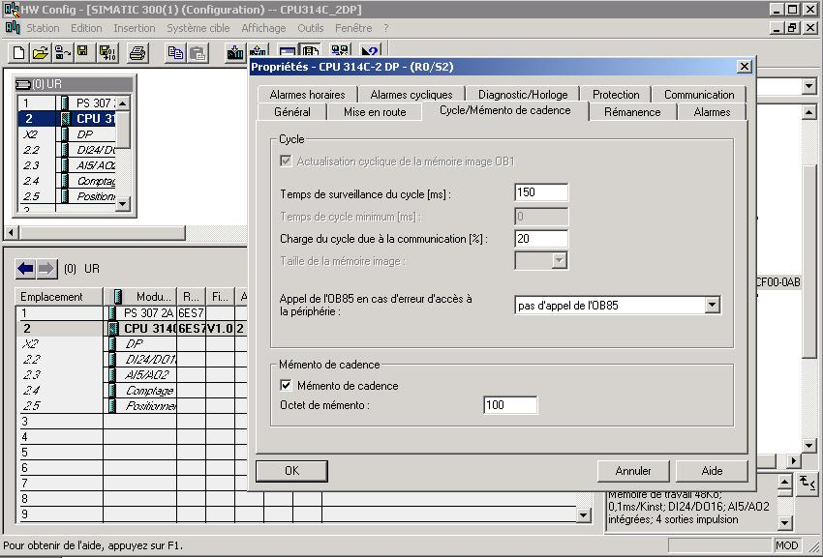

12. Les adresses du module d’entrée/sortie peuvent seulement être modifiées pour la CPU S7-300 avec interface PROFIBUS intégrée.
Pour cela, double-cliquez sur les modules correspondants, puis ajustez-les dans l’onglet ‘Adresses’.
Les adresses devront toujours être indiquées. (autrement l’attribution automatique des adresses s’effectue en liaison avec le poste d’enfichage). (→ DI24/DO16 → Adresses → décocher la valeur par défaut système → 0 → OK )

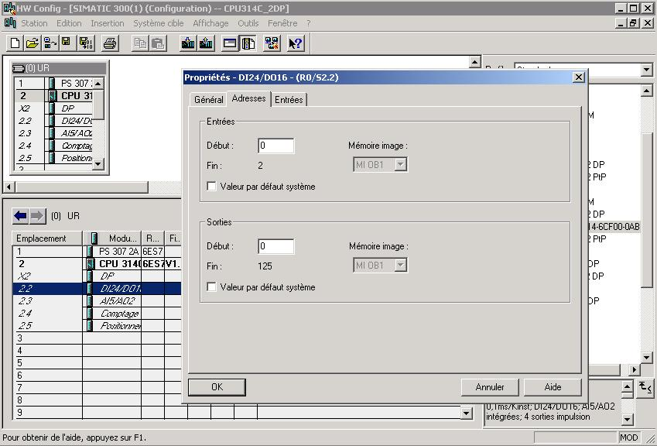

- Le tableau de configuration est enregistré et compilé en cliquant sur ‚’ puis sur ‚’ pour le charger dans l’automate. L’interrupteur à clé amovible de la CPU doit être sur la position STOP ! (→ → )

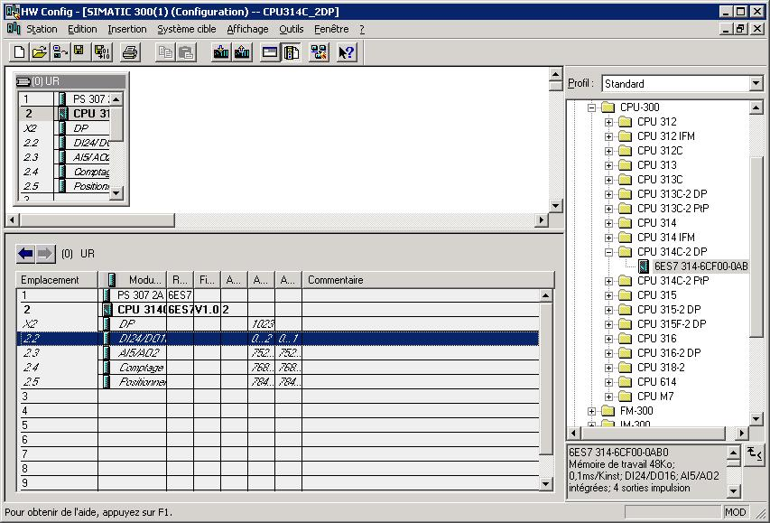

4. ECRIRE UN PROGRAMME STEP 7
Dans notre cas, le programme à tester va être écrit sous forme d’une liste d’instructions mnémoniques (LIST). Il contient seulement deux lignes.
De plus, les fréquences de l’octet de la mémoire clignotante MB100, activé dans le matériel, doivent être réparties sur un octet de sortie.

Liste d’attribution :

MB100 Horloge Octet de la mémoire clignotante
AB0 AB Diode

Une période/fréquence est attribuée à chaque bit de l’octet de la mémoire clignotante. L’attribution s’effectue comme suit :

Bit : 7 6 5 4 3 2 1 0
Période (s) : 2 1,6 1 0,8 0,5 0,4 0,2 0,1
Fréquence (Hz) : 0,5 0,625 1 1,25 2 2,5 5 10

14. Dans ‚SIMATIC Manager’, sélectionnez le répertoire ‚Blocs’.( → SIMATIC Manager → Blocs)

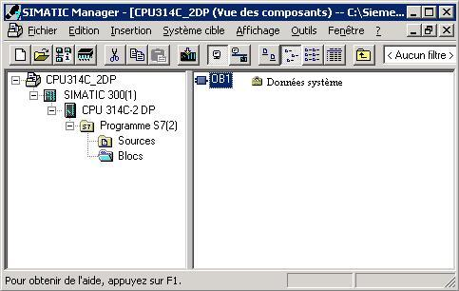

15. Dans SIMATIC Manager, double-cliquez sur le bloc ‚OB1’ pour l’ouvrir. ( → OB1)

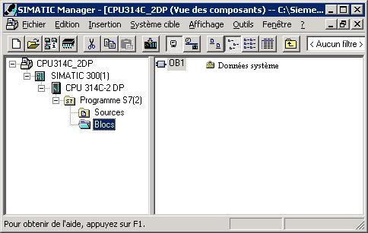

16. Optionnellement, vous pouvez renseigner les caractéristiques de OB1 pour documenter le programme. Puis validez par ‚OK’. ( →OK)

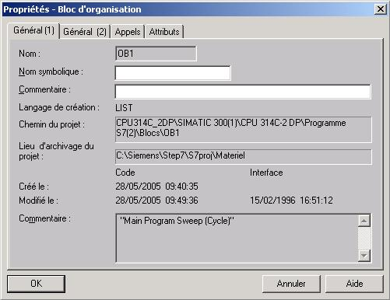

- Vous avez maintenant avec ‘CONT, LIST, LOG Programmation de blocs S7’ l’éditeur qui vous offre la possibilité de créer votre programme STEP7. Ici le bloc d’organisation OB1 est déjà ouvert avec le premier réseau. Pour pouvoir créer votre première liaison, vous devez d’abord sélectionner le premier réseau. Maintenant, vous pouvez écrire votre premier programme STEP 7. Les programmes seront normalement subdivisés en réseau. Cliquez sur l’icône réseau pour ouvrir un nouveau réseau ‚’.

Indications : Les commentaires pour la documentation du programme seront séparés du code par les caractères „//„

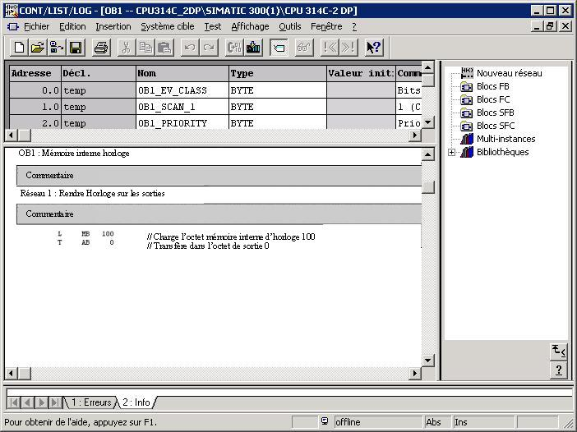

Le réseau L MB 100
T AB 0

est chargé dans l’octet de la mémoire clignotante, active dans la configuration matérielle, et est transféré dans un octet de sortie. Par la suite, les 8 bits de l’octet de sortie clignotent selon les différentes fréquences de l’octet de la mémoire clignotante.

Indications : L’adresse de l’octet de sortie peut être différente selon les configurations matérielles.

5. TESTS DU PROGRAMME STEP 7
Maintenant le programme STEP 7 à tester peut être chargé dans l’automate.
Dans notre cas, il s’agit seulement de OB1.

18. Cliquez sur ‚’ pour enregistrer le bloc d’organisation, puis sur ‚’ pour le charger dans l’automate. L'interrupteur à clé amovible de la CPU doit être sur la position STOP ! ( → ‚’ → )

19. En mettant l’interrupteur à clé amovible de la CPU sur RUN, le programme démarre. En cliquant sur l’icône de visualisation ‚’ le programme peut être visualisé dans ‚OB1’.
(→ ‚’)

